爬取东方财富网企业数据

**工作1：增加特征数据**

之前爬取的数据不够，我需要增加以下数据，先在原先的145家新材料企业里爬取这些数据，需要最新6个报告期的数据，添加在eastmoney.csv文件中，格式保持一致，需要数据标签名称。

东方财富网上所有新材料企业：

<http://quote.eastmoney.com/center/boardlist.html#boards-BK05231>

点击某一家家企业的“数据”—>点击页面上方导航栏的“财务数据” —>点击“更多数据”，进入

某一家企业的数据页面，如下列图片。

应该只需要改一下原先的代码就行。

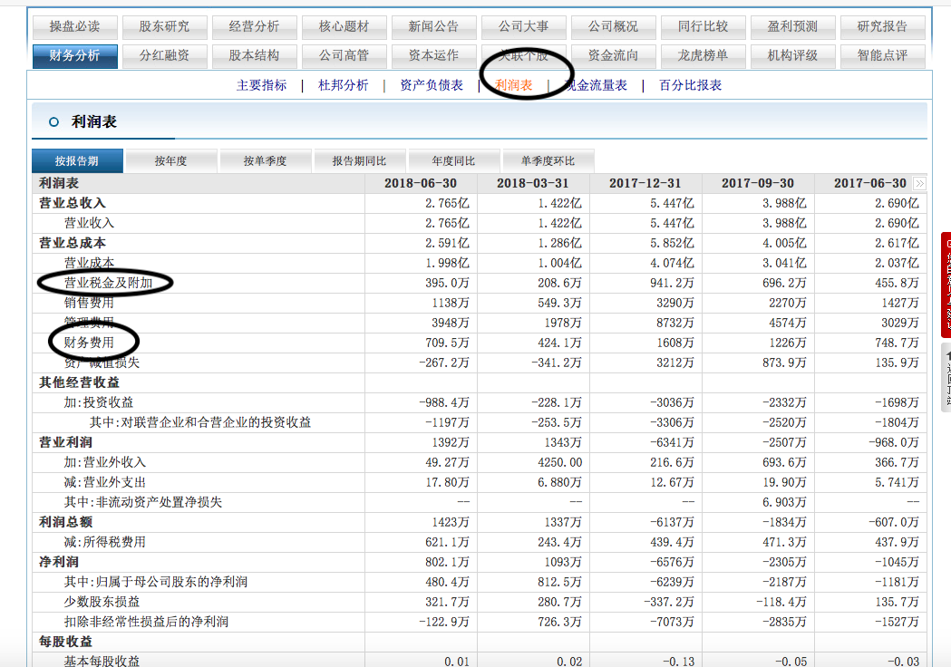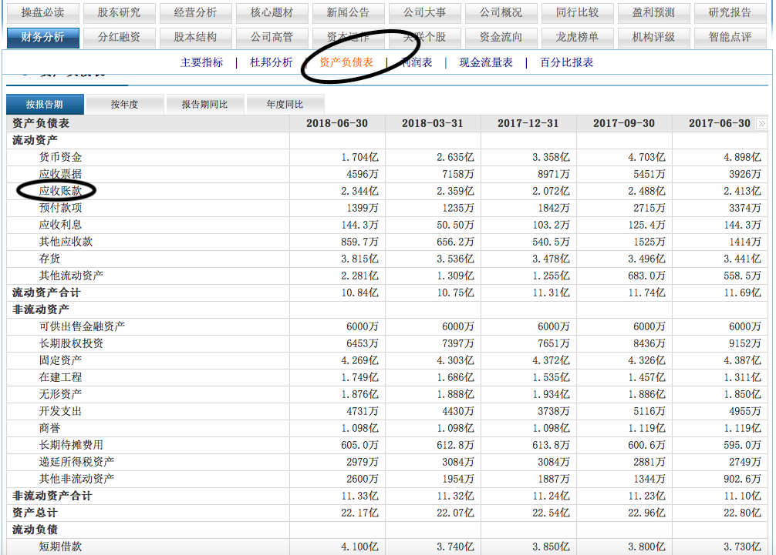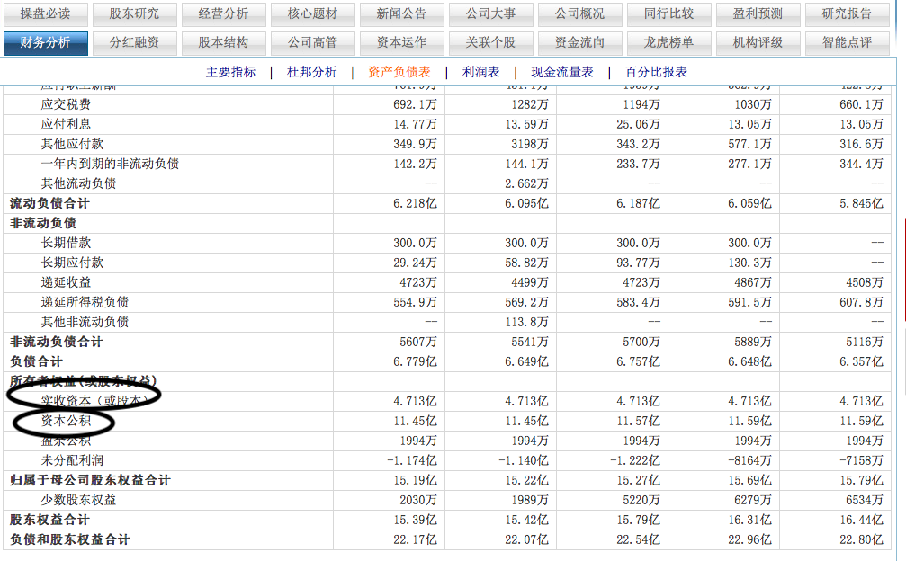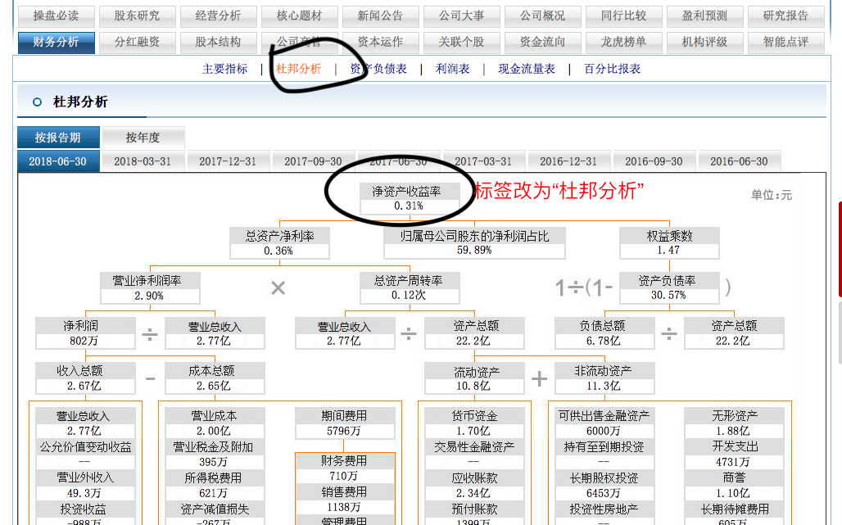

**工作2：爬取全行业数据**

点击东方财富网：

<http://www.eastmoney.com>

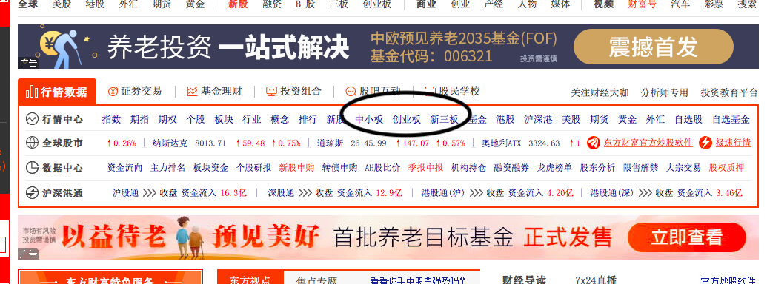

点进这三个版块，按同样的方法爬取所有企业的数据，数据的范围是原来eastmoney.csv文件上的指标加上工作1中新增加的指标，共26个，同样需要最新6个报告期的，格式与csv文件保持一致。

中小板、创业板企业的页面和原来的一样，只需稍微改下爬虫文件即可。新三板企业的页面不太一样，你可以看下怎么更改代码，对企业页面不熟悉可以问我。